ОСВАЈАЧИ
ОДБОЈКАШКЕ НОВОСТИ
ЦЕНА 50 ДИН.

НЕДЕЉА, 3.МАЈ 2020.

СПОРТ 21. ВЕКА
ЕВРОПСКО ПРВЕНСТВО  РАДЕ КНЕЖЕВИЋ  Српски одбојкаши освојили Европу! Синоћ је одбојкашка репрезентација Србије освојила златну медаљу на Европском првенству у Француској. У Паризу су наши одбојкаши победили репрезентацију Словеније 3:1.  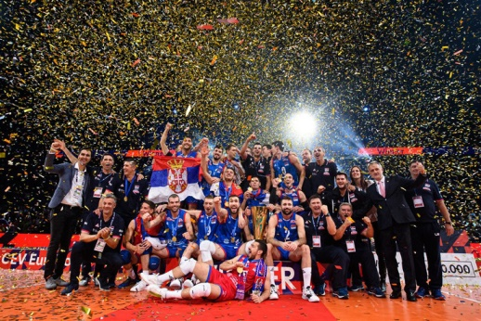  Oсвајачи Европе  Урош Ковачевић је проглашен најбољим играчем првенства. Кратко је изјавио:’’Злато? Ми смо се играли одбојке.”  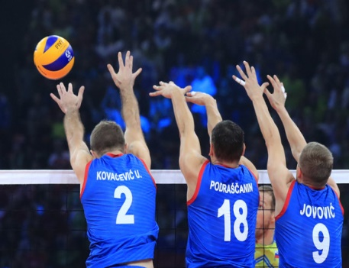  Пепрезентација Србије | Двоструко злато  Женска одбојкашка репрезентација Србије постала је шампион света по први пут у историји победивши Италију са 3:2 у сетовима.  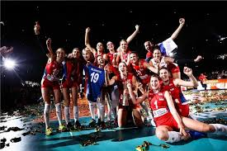  На трону  Тијана Бошковић коректор сениорске одбојкашке репрезентације Србије, проглашена је накориснијом играчицом (MVP).  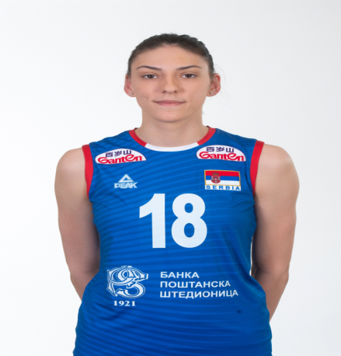  Тијана Бошковић | Младе наде  Наши млади одбојкаши тренирају одбојку у разним клубовима. Један од њих је и ОК ,,ФЕНИКС”. Тренинзи се одржавају у ОШ ,,Јосиф Панчић”, уторком, четвртком и петком.  Дружење на тренинзима је одлично, тренери уопште нису строги, али деца уче о спорту, пожртвованости, разним техникама које морју знати да би били добри спортисти. Учи се о другарству, тимском раду и љубави према спорту.  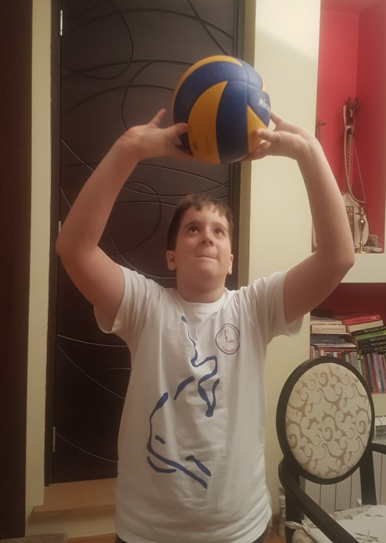  Одбојкаши ОК “Феникс “  То су наше будуће наде

